НАЗАРБАЕВ ИНТЕЛЛЕКТУАЛЬНАЯ ШКОЛА
ФИЗИКО-МАТЕМАТИЧЕСКОГО НАПРАВЛЕНИЯ
г. Шымкент

ВЛИЯНИЕ ИНОЯЗЫЧНЫХ СЛОВ, СВЯЗАННЫХ С КОМПЬЮТЕРНЫМИ ТЕХНОЛОГИЯМИ, НА РЕЧЬ СОВРЕМЕННЫХ ПОДРОСТКОВ

Направление: языкознание

ИСПОЛНИТЕЛЬ: Бижанова Зейна, 7 «Е» класс, НИШ ФМН г. Шымкент

Шымкент 2018г.
Оглавление:
Введение 2
Глава I. Теоретическая часть
  - Понятия заимствования 4
  - Факторы, влияющие на развитие молодежной речи 5
  - Образование заимствований 7
Глава II. Практическая часть
  - Результаты анкетирования 9
  - Анализ результатов анкетирования 10
  - Анализ практической работы 11
Заключение 13
Список использованной литературы 14
Приложение 15

Введение
Интернет – источник информации, созданный человеком. Сейчас, в век технологического прогресса, он используется во всех сферах человеческой жизни. С появлением чего-то нового в жизни человека происходят различные изменения. Эти изменения коснулись и речи молодого поколения. С развитием интернета появился новый язык – язык виртуального общения, и его стали использовать не только в виртуальном общении, но и в реальной повседневной жизни.
Объект исследования: Интернет-сленг, набравший большую популярность в настоящее время.
Предмет исследования: частота и правильность, уместность использования интернет-сленга людьми разных возрастов.
Цель работы: изучение и выявление особенностей употребления заимствований в речи современных подростков.
Задачи:
- Определить значения слов, связанных с использованием компьютерных технологий.
- Узнать насколько правильно люди разных возрастов понимают значения данных слов.
- Изучить сайты, имеющие информацию на данную тему.
- Сравнить результаты анкетирования и практической работы проведенные людьми разных возрастов.
Новизна работы:
Новизна работы заключается в том, что на сегодняшний день этот языковой пласт является малоизученным.
Актуальность работы: рост некорректного использования иностранной лексики в речи молодёжи, необходимость в связи с этим повышения культуры речи учащихся.

Поставленные задачи решались с использованием следующих методов:
- анализ интернет-источников;
- анкетирование;
- сравнительный анализ;
- поиск оптимального решения задач.
Теоретическая значимость исследования состоит в решении воспитательных и развивающих задач учащихся школы, связанных с исследованиями причин использования в речи иноязычных слов, связанных с компьютерными технологиями.

Практическая значимость исследования состоит в том, чтобы акцентировать внимание обучающихся на корректном употреблении иноязычной лексики, связанной с использованием компьютерных технологий. Содержание практической части работы может быть использовано учителями школ в качестве методического материала на занятиях русского языка.

Глава I. Теоретическая часть
  - Понятия заимствования.
Сегодня, в 21 веке, в период глобализации происходит тесное взаимодействие стран, культур и языков. Молодое поколение использует новые иноязычные слова, которые, как они считают, являются незаменимыми в их речи. Эти слова заимствованы из иностранных языков, в частности из английского. Одной из основных версий появления данных слов, по моему мнению, является широкое использование компьютерных технологий.
Заимствование - переход единиц одного языка в другой как следствие взаимодействия народов и языков, а также сама единица, вошедшая в русский язык в результате такого перехода. Это процесс, в результате которого в языке появляется и закрепляется некоторый иноязычный элемент. Это один из основных источников пополнения словарного запаса. По заимствованиям можно проследить всю историю развития языка, экономические, социальные и культурные контакты между народами.
Слова из английского и прежде заимствовались русским языком. Например, митинг, инфляция, импорт, интервью, доллар, вокзал, комбайн, шампунь, капрон, шорты, кекс, крекер и др. Заимствование – вполне закономерный путь обогащения любого языка. Русский язык сохранил свою полную самостоятельность и лишь обогатился за счёт заимствованных слов, появились новые аббревиатуры, словосочетания, изменилось значение некоторых слов.
Сейчас новый языковой пласт вошел в жизнь почти всех подростков, так что возник вопрос, актуально ли их использование и есть ли необходимость создавать словари, поясняющие значение данных слов. В процессе изучения, исследования интернет сленга, прищли к выводу отсутствия литературного толкования этих слов, другими словами, отсутствие их дефиниций (точного определения) в существующих словарях или энциклопедиях. Толкование значения некоторых слов данного языкового пласта рассматриваются на конференциях, семинарах, форумах, посвященных вопросам культуры речи, проблемам использования заимствований.

  - Факторы, влияющие на развитие молодежной речи
Речь современных подростков неоднородна, она охватывает почти все сферы жизни. А сегодня, в динамичном, быстро меняющемся мире, молодое поколение старается передавать свои мысли кратко и лаконично. Почти не используются сложные синтаксические конструкции. В период трехъязычия ученики «миксуют» в своей речи слова из разных языков. С чем это связано? Что оказывает влияние на современную речь?
- Развитие компьютерных технологий.
Интернет, его широкие возможности, быстро развивающиеся мобильные устройства всегда привлекали молодых людей. В телефонных смс-сообщениях все чаще и чаще стали употребляться сленговые аббревиатуры, смайлики и т.п. – ведь так проще и быстрее написать смс. Причем, раньше такого вида сленг не существовал и в английском языке, и многие аббревиатуры пока так и не вошли в словари английского языка.
- Английский язык.
Английский язык в молодёжных кругах считается самым «модным» и самым перспективным для изучения. А в эпоху глобализации - и самым необходимым. Современное образование перешло на трехъязычие, поэтому знание английского языка – веление времени. Многие молодёжные жаргонизмы - это слова, которые заимствованы из английского языка, но так и не переведены на русский язык. Интересно следующее: эти жаргонизмы понимают даже те люди, которые никогда не учили английский язык, настолько жаргонные слова влились в современную речь. Например: селфи – сфотографировать себя; фифти-фифти (fifty-fifty) - 50 на 50; респект – уважение; чейндж – обмен; лузер – неудачник; дринк – напиток; пипл – люди; крэзи (crazy) - сумасшедший, крэзанутый; лав стори (love story) - любовная история и т.п.
- Современная музыкальная культура.
Одно из увлечений молодёжи - музыка. Музыка является частью жизни молодых людей. Современная музыка - смесь различных культур, музыкальных направлений, результат композиторских экспериментов. Среди молодёжи сейчас более популярна зарубежная музыка, а русские исполнители и композиции порой воспринимаются недоверчиво и с презрением.
- Социальные сети, компьютерные игры, видео, мультфильмы.
Значительное количество новых слов приходит в речь молодёжи из компьютерных игр, но чаще всего эти слова специфичны в использовании, ими пользуются, в основном, молодые люди, для которых игры - хобби. Многие слова - заимствования из английского языка: гильда - объединение игроков; нуб - начинающий игрок; чар – персонаж, френдить – подружиться, тролить, сполить и т.д.
Отметим, молодежный сленг как слова, употребляющиеся только людьми определенной возрастной категории, все больше заменяют обыденную лексику и отличаются разговорной окраской. Кроме того, как указывалось выше, большинство слов, относящихся к молодежному сленгу, являются производными от профессиональных терминов, практически все из которых заимствованы из английского языка. По мнению большинства, молодежный сленг засоряют речь, однако на сегодняшний день, учитывая все факторы появления новых заимствованных слов, считаем необходимым изучить их и внести в официальный словарь, чтобы люди старшего поколения могли понимать их значение, что, несомненно, сказалось бы на более тесном контакте и общении с молодежью.

  - Образование заимствований
Следует выделить следующие способы образования англицизмов:
Прямые заимствования. Слово встречается в русском языке приблизительно в том же виде и значении, что и в языке-оригинале. Это такие слова, как weekend– выходные, money – деньги.
Гибриды. Данные слова образованы присоединением к иностранному корню русского суффикса, приставки или окончания. В этом случае часто несколько изменяется значение иностранного слова-источника, например, спикать (to speak – говорить), бузить (busy – беспокойный, суетливый).
Калька. Слова иноязычного происхождения, употребляемые с сохранением их фонетического и графического облика. Это такие слова, как disk (диск), virus (вирус).
Полукалька. Слова, к которым при грамматическом освоении подчиняются правилам русской грамматики, прибавляются суффиксы. Например, драйв-драйва (drive) «Давно не было такого драйва» – в значении «энергетика».
Экзотизмы. Слова, которые характеризуют специфические национальные обычаи других народов и употребляются при описании нерусской действительности. Отличительной особенностью данных слов является то, что они не имеют русских синонимов. Например, чипсы (chips), хот-дог (hot-dog), чизбургер (cheeseburger).
Иноязычные вкрапления. Данные слова обычно имеют лексические эквиваленты, но стилистически отличаются и закрепляются в той или иной сфере общения как выразительное средство, придающее речи особую экспрессию. Например, о’кей (OK), вау (wow).
Композиты. Слова, состоящие из двух английских слов, например: секонд-хенд (secondhand) – магазин, в котором продаётся одежда, бывшая в употреблении; видеосалон (videosalon) – комната для просмотра фильмов.
Жаргонизмы. Слова, появившиеся вследствие искажения каких-либо звуков, например: крезанутый (crazy) – сумасшедший.
Английские сокращения. Cлова, используемые для переписок носителями английского языка. Например, lol (laugh of laud) – громко смеяться, omg (oh, my Gad) – о, мой Бог, ok (okay) – хорошо и др.
Помимо всех вышеперечисленных видов трансформации заимствованных слов, можно выделить ещё одну особенность, присущую молодёжному сленгу – усечение слов. Например, компьютер – комп; виндчестер – винд; доктор – док; виндоуз – винда и т.д. Подобная тенденция также распространена в английском языке.
Ещё одной заимствованной морфологической особенностью молодёжной речи является повторение коротких слов, одинаковых или сходно звучащих (для английского свойственны подобные структуры: so-so (так себе), day-to-day (ежедневный) в сленге молодых людей появляются подобные структуры, но уже с использованием русских усечённых слов, например, чмоки-чмоки, споки-ноки и т.п. С фонетической точки зрения, можно заметить, что некоторые слова произносятся со свойственными английскому звуками (например, [оукей], [со:ри]). Отметим, при освоении языком заимствований они почти сразу приобретают графический облик письменной системы заимствующего языка. В данном случае иноязычные слова передаются транслитерацией, то есть пишутся при помощи русских букв.
Заимствования в молодёжном сленге чаще всего бывают не освоены лексически, что связано с быстрой изменчивостью данного диалекта.
Одним из самых используемых в речи школьников являются слова, относящиеся к гибридам, калькам и иноязычным вкраплениям. Многие слова – респект (калька от англ. respect), иноязычные вкрапления вау (от англ. wow), о’кей (от англ. OK), бай (от англ. bye) – настолько укрепились в повседневной речи, что уже многие люди принимают эти слова за заимствованные лишь в глубоком подсознании.

Глава II. Практическая часть
2.1. Результаты анкетирования
Для того чтобы узнать, употребляются ли учениками и учителями нашей школы заимствованные слова, где и с какой целью употребляются ими эти слова, понятно ли им это значение, нужно ли создавать словарь с пояснением данных слов, нами был проведен опрос. В опросе участвовало почти 100 человек, учащиеся 7-11 классов и учителя НИШ.
№ | Вопрос | Количество ответов | %
1 | Сколько вам лет?
 | от 10 до 15 лет | 38 | 50%
 | от 15 до 35 лет | 17 | 22%
 | от 35 и старше | 21 | 28%
2 | Какой у вас уровень владения английским языком?
 | свободно | 18 | 24%
 | со словарем | 35 | 46%
 | только разговорный | 23 | 30%
3 | Как часто и в каких целях используете компьютер?
 | только по работе (учебе) | 46 | 61%
 | очень редко | 12 | 16%
 | играю, общаюсь в соц.сетях | 18 | 24%
4 | Знакомо ли вам значение данных слов: юзер, эмейл, спам, флуд, тролль, чатиться, фолловер, френд, коннектиться, зашарить, зафрендить, торрент, хостинг, планшетник, облачные сервисы, тизер, спойлер, аватар, профайл, стартап?
 | Да. Значение всех слов полностью понятно | 33 | 43%
 | частично понимаю, о чем речь | 31 | 41%
 | затрудняюсь определить значение данных слов | 12 | 16%
5 | Хотели бы вы, чтобы был словарь, в котором будет отражено значение подобных слов?
 | да | 47 | 47%
 | нет | 29 | 29%

2.2. Анализ результатов анкетирования
Анализируя мониторинг, можно сделать выводы об употреблении англицизмов в речи русскоговорящей молодежи. В процессе анкетирования было выяснено, что употребляя «яркие» иностранные слова, многие подростки чувствуют себя более продвинутыми и уверенными в себе. 43 % ответили, что им знакомо значение заимствованных слов. Использование прямых заимствований можно объяснить тем, что многие англицизмы в нашей речи не изменяются, да и не требуют изменений. Данная группа слов связана с использованием компьютерных технологий, в частности социальных сетей. В период обмена информации и экономии времени люди общаются друг с другом, используя социальные сети, и данная лексика знакома тем, кто использует компьютер с целью общения.
Таким образом, приходим к выводу, что к основным причинам увеличения доли сленга в речи современного подростка относятся:
1. Потребность в наименовании новых предметов, понятий и явлений;
2. Необходимость выразить при помощи англицизма многозначные описательные обороты;
3. Пополнение языка более выразительными средствами;
4. Восприятие иноязычного слова как более престижного;
5. Необходимость конкретизации значения слова.

2.3. Анализ практической работы.
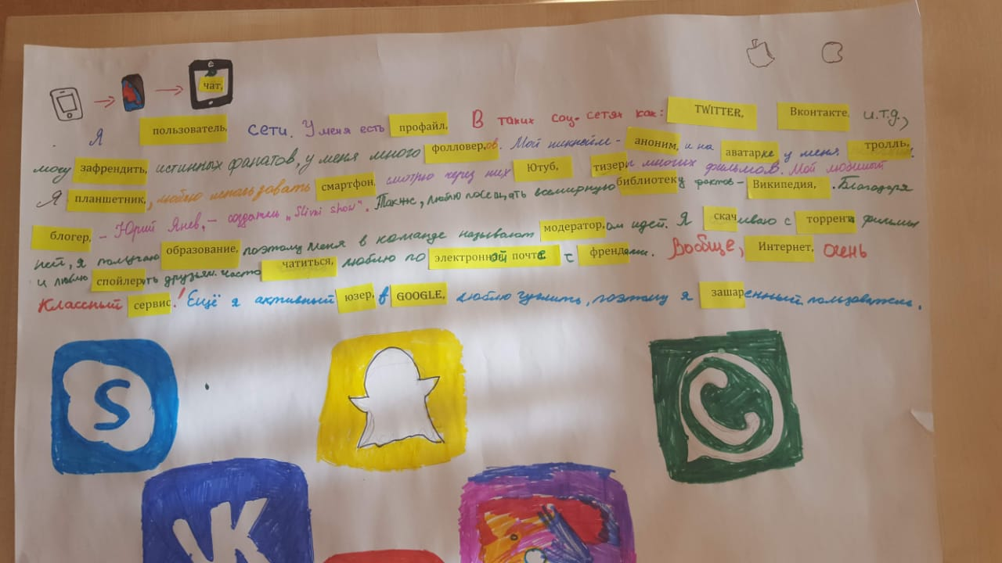Чтобы узнать, знакомо ли современным людям значение слов, представляющих собой молодежный сленг, связанный с компьютерными технологиями, было дано задание составить из них связный текст. Данная работа была проведена с участниками разных возрастных групп:
1 группа – ученики 7 классов

2 группа – учителя НИШ в возрасте 28-38 лет.
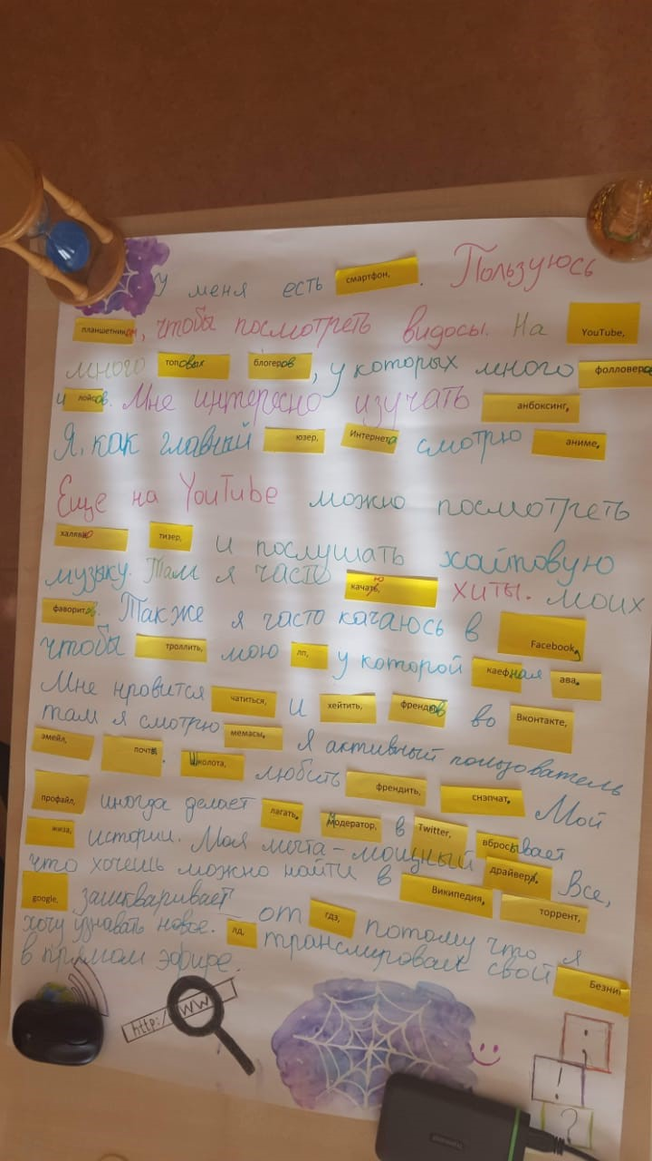

В результате анализа результатов практической работы приходим к выводу: школьникам знакомо значение данных слов, однако в силу возрастных особенностей (13лет) они не смогли охватить все предложенные слова. Ограниченность словарного запаса не позволила создать большой текст.
Анализ текста, созданный молодыми учителями, свидетельствует о том, что они часто используют в своей речи данные англицизмы, электронное общение. Слова «чатиться», «френдить», «троллить» используются как глаголы, обозначающие действия предмета. Однако следует отметить, что не до конца понимается их значение. Так, например, в предложении «Также я часто качаюсь в Facebook, чтобы троллить мою пп, у которой каефная ава» значение слова «троллить» использовано неверно. Данный термин не имеет отношения к области научного дискурса, и произошёл из сленга пользователей виртуальных сообществ. «Ловля рыбы на блесну» - таков дословный перевод с английского слова «троллинг». В общем виде данное явление можно охарактеризовать как процесс размещения провокационных сообщений на коммуникативных ресурсах в сети с целью создания конфликтной ситуации путём нарушения этических правил интернет-взаимодействия. Не думается, что создатель текста вложил именно это значение в слово. И таких нюансов много, потому что не всем знакомо полное значение заимствованных слов. При этом данные опроса свидетельствуют о том, что не все участники свободно владеют английским языком, так 46% респондентов отметили, что обращаются к словарю.
По нашему мнению, создание словарей смогло бы решить эту проблему. На вопрос «Хотели бы вы, чтобы был словарь, в котором будет отражено значение подобных слов?» 47% респондентов ответило положительно.

Заключительная часть
В настоящее время в эпоху глобализации и интеграции в мировое образовательное пространство иностранные слова и выражения широко используются в речи современных подростков. Поступательно развиваются современные технологии, в том числе и компьютерные. Это веление сегодняшнего дня. Молодежь, наиболее близкая к изменениям, идет в ногу со временем. Изменения в окружающем мире, особенно в технике и технологиях, как следствие ведут и к пополнению языка все новыми и новыми заимствованиями.
Результаты проведенного исследования показали, что есть необходимость изучать значение новых слов, создавать словари, в которых будет дана их дефиниция (определение), что приведет к корректному употреблению в речи иностранных слов, а также помогут людям старшего поколения понимать, о чем говорят подростки, используя данного рода заимствования.

Список использованной литературы:
- https://nsportal.ru/ap/library/drugoe/2017/11/17/issledovatelskaya-rabota-vliyanie-angliyskogo-yazyka-na-rech
- http://fb.ru/article/140134/chto-znachit-trollit-kak-vesti-sebya-esli-vas-pyitayutsya-trollit

Приложение
Сколько вам лет?
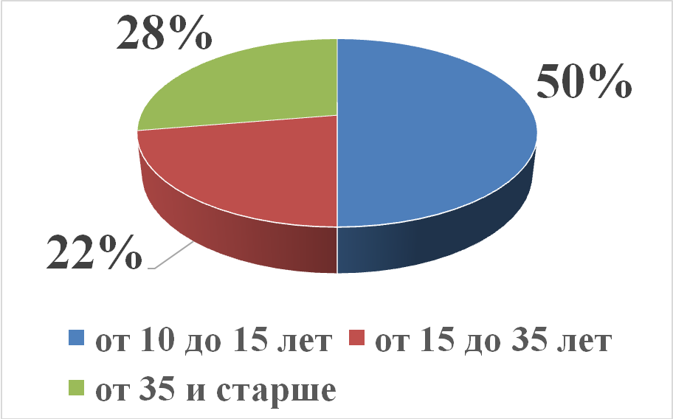

Какой у вас уровень владения английским языком?
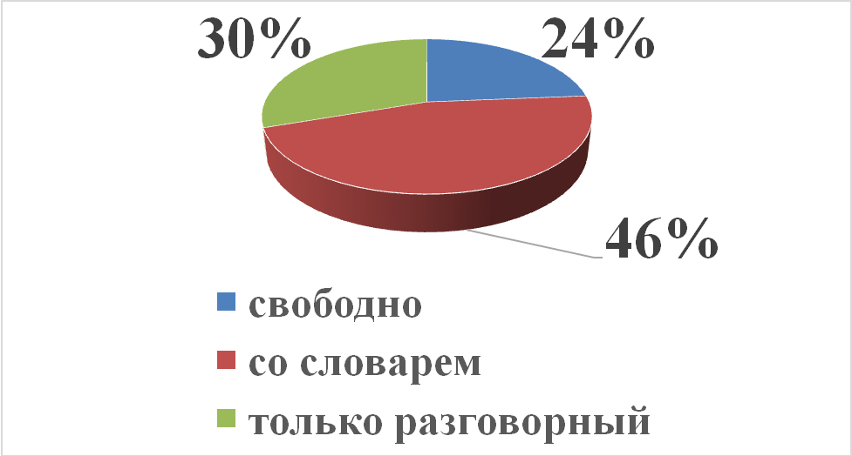

Как часто и в каких целях используете компьютер?
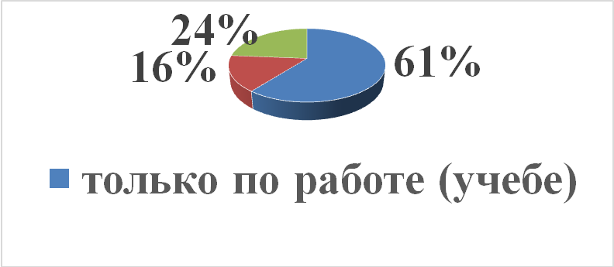
Знакомо ли вам значение данных слов: юзер, эмейл, спам и тп?

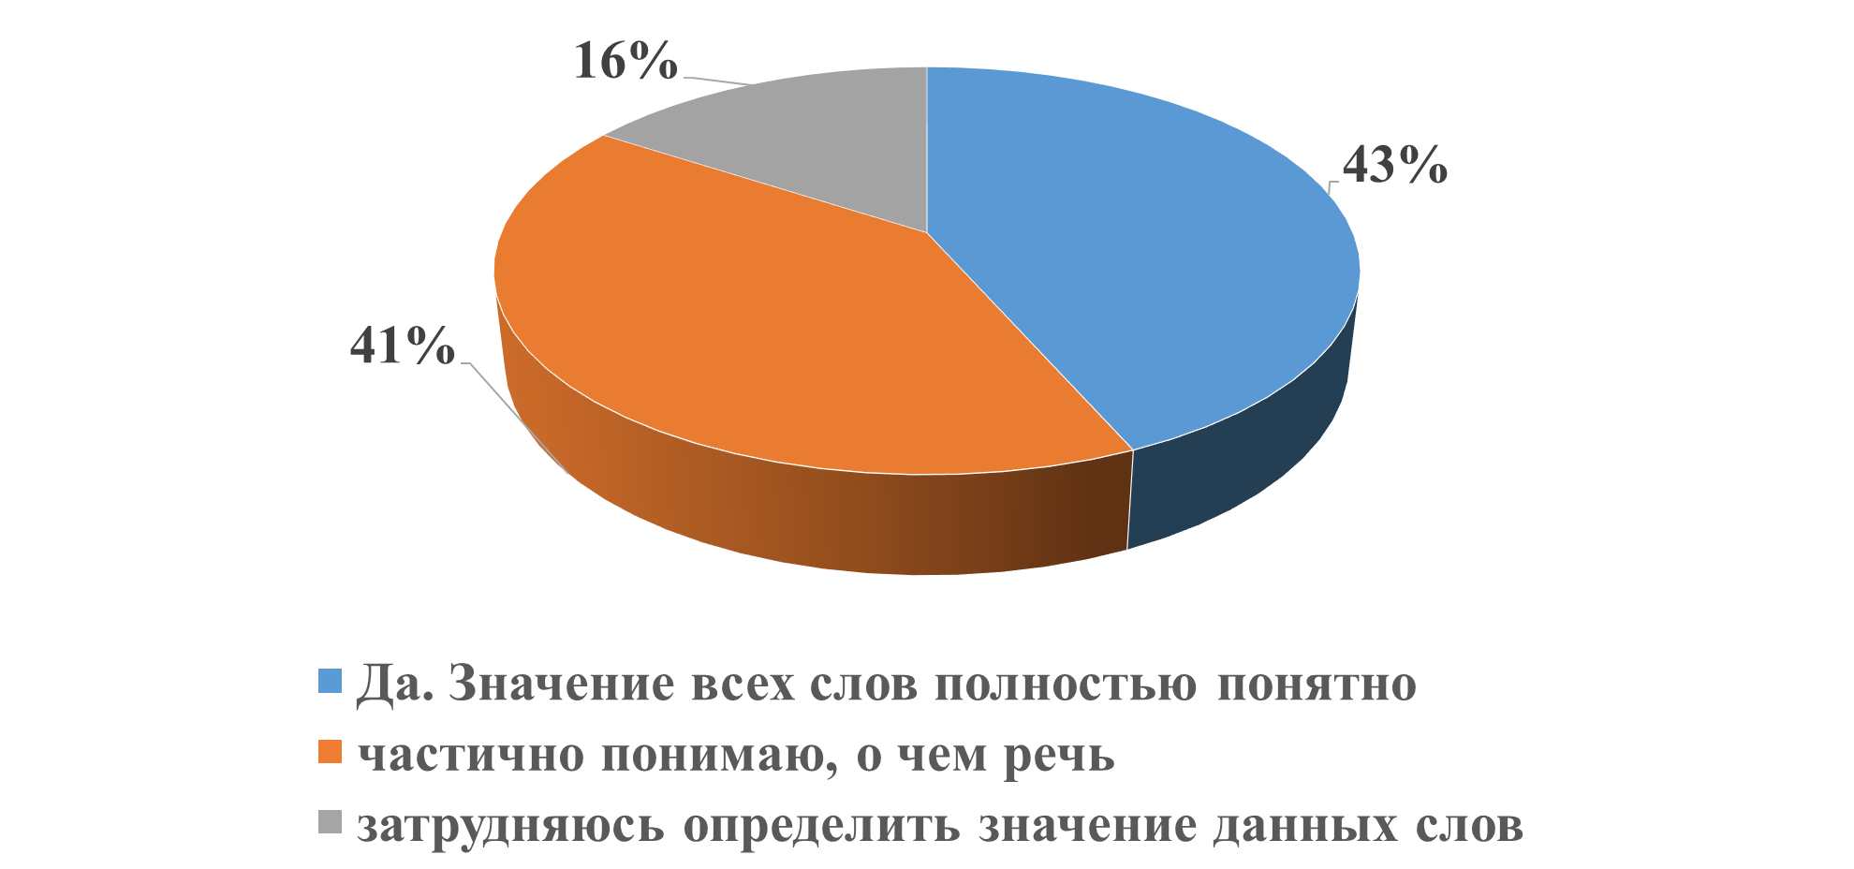Хотели бы вы, чтобы был словарь, в котором будет отражено значение подобных слов?

